Nové učivo si přepište do sešitu a sestrojte i trojúhelníky s kružnicemi dle videa.

KRUŽNICE OPSANÁ TROJÚHELNÍKU
Učebnice geometrie: strana 103 - 108
Dříve než začnete rýsovat, určitě se podívejte na toto výukové video:
https://www.youtube.com/watch?v=TD4EKiCVBMA&t=15s

ZAPAMATUJ SI
Střed kružnice opsané trojúhelníku leží v průsečíku os stran trojúhelníku. Její poloměr je vzdálenost průsečíku os stran od libovolného vrcholu. K určení středu kružnice opsané trojúhelníku stačí sestrojit průsečík os pouze dvou stran.
Př. Narýsuj libovolný ostroúhlý, pravoúhlý a tupoúhlý trojúhelník a každému trojúhelníku opiš kružnici vepsanou.
Řešení viz. video
https://youtu.be/Gf1I6jSVeKs

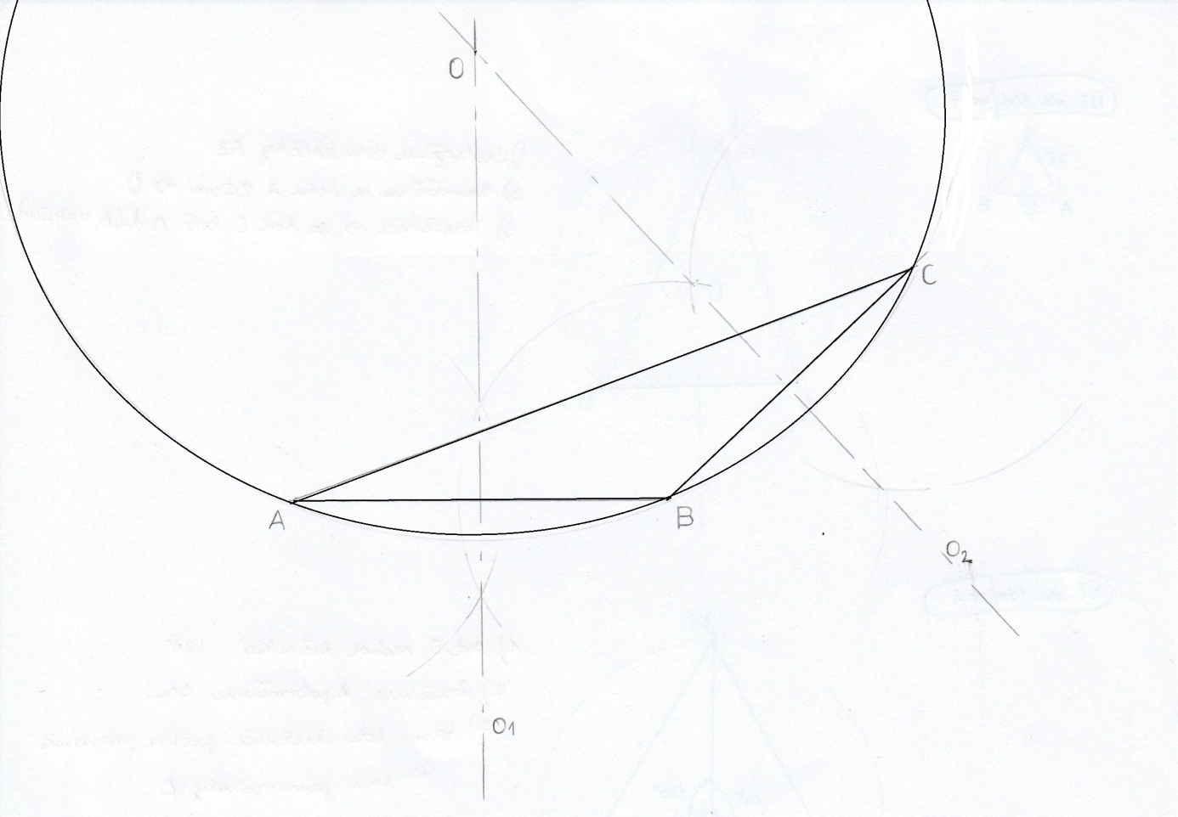
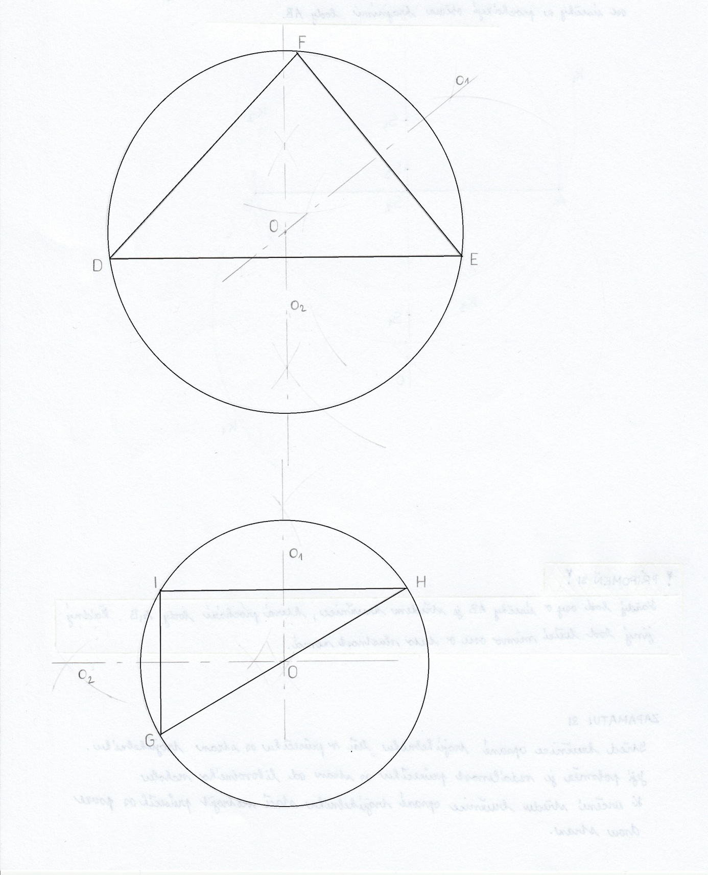
ZAPAMATUJ SI
Střed kružnice opsané ostroúhlému trojúhelníku leží uvnitř trojúhelníku.
Střed kružnice opsané pravoúhlému trojúhelníku leží na jedné straně trojúhelníku.
Střed kružnice opsané tupoúhlému trojúhelníku leží vně trojúhelníku.

KRUŽNICE VEPSANÁ TROJÚHELNÍKU

Dříve než začnete rýsovat, určitě se podívejte na toto výukové video:
https://www.youtube.com/watch?v=hn0dyrBM76o&t=7s

ZAPAMATUJ SI
Kružnice vepsaná trojúhelníku je kružnice, která se dotýká všech tří stran trojúhelníku. Střed kružnice vepsané trojúhelníku leží v průsečíku os vnitřních úhlů trojúhelníku. Poloměr kružnice vepsané trojúhelníku je vzdálenost průsečíku os úhlů od stran trojúhelníku.
Př. Sestroj kružnici vepsanou trojúhelníku ostroúhlému, tupoúhlému, pravoúhlému.
Řešení viz. video:
https://youtu.be/0J1XxE8aGLU

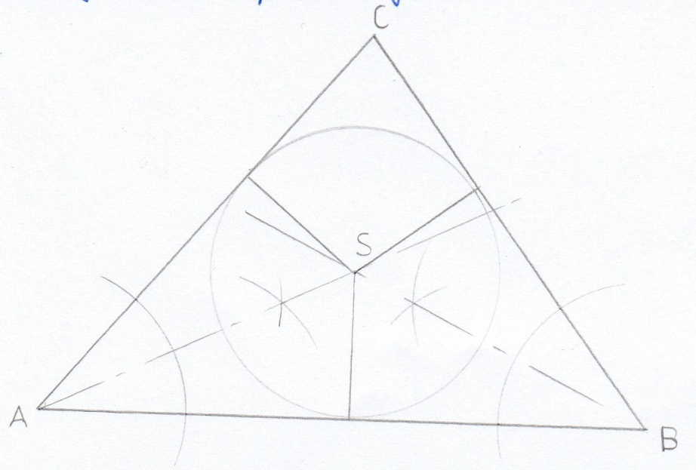

Ke kontrole do 1.6.2020 mi pošlete konstrukci všech šesti trojúhelníků a jejich kružnic (opsané a vepsané )+ vypočítané příklady, které jsou níže.
- Vypočítej písemně pod sebe:
5,4 – 3,23 =
1,856 + 12,3 =
123 – 4,85 =
12,5 + 9 =
- Vyděl beze zbytku a proveď zkoušku:
88,628 : 2 =
45,15:5 =
- Najdi největšího společného dělitele čísel 68,80 . D (68,80)
- Najdi nejmenší společný násobek čísel 18,42. n (18,42)

